Хлеб – всему голова
Из чего печётся хлеб,
Что едим мы на обед?
Хлеб печётся из муки, Что дают нам колоски.
Т.Лаврова

16 октября отмечается всемирный «День хлеба».
В этот день в группе «Гномики» мы провели познавательные беседы: «Откуда хлеб пришёл?», «Кто работает в поле?», «Хлеб всему голова». Дети познакомились с сельскохозяйственной техникой, которая помогает посеять и собрать урожай хлеба.

Машина – сеялка

Машина - сеялка
Комбайн
Мы с ребятами рассмотрели колосья пшеницы, узнали, где хранится зерно и где происходит помол муки.
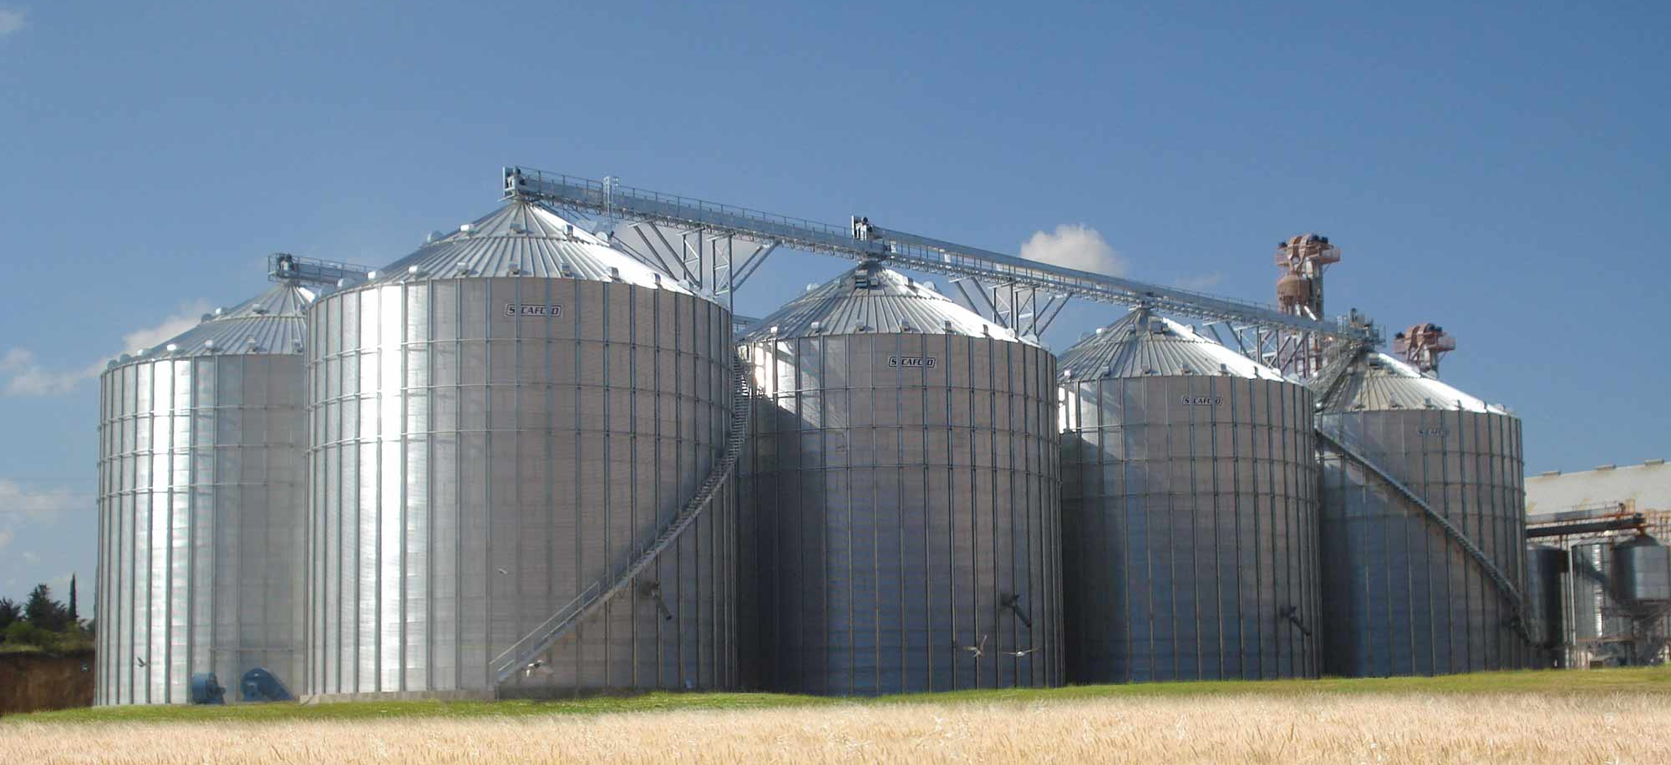
Элеватор
Рассмотрели мельницы, какие были и какие сейчас.
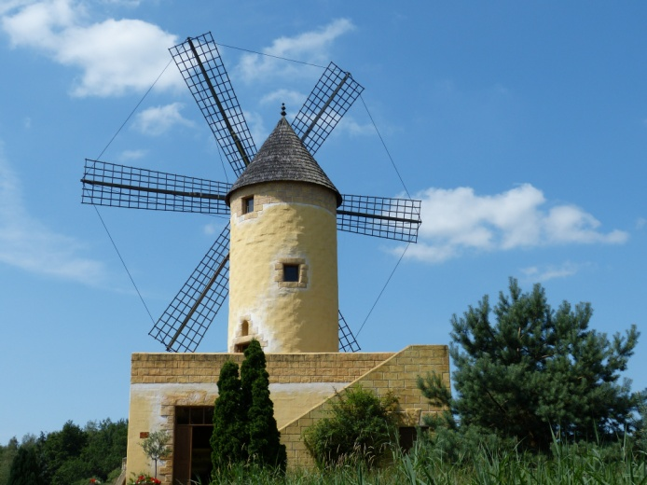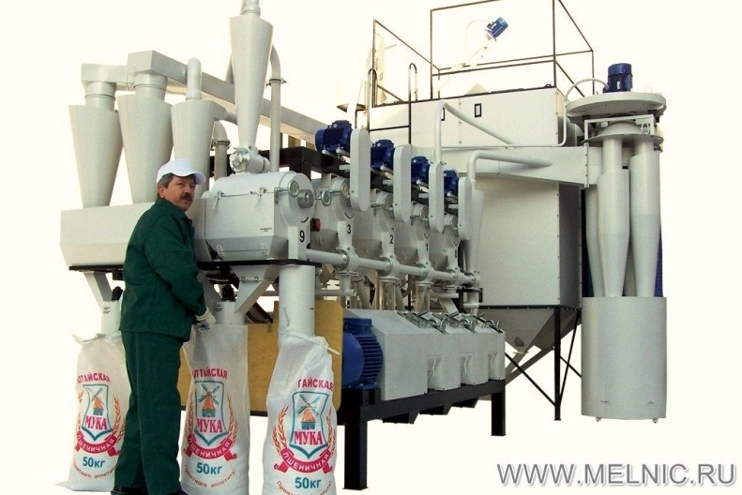
Из презентации «Откуда хлеб пришёл?» дети узнали, сколько работы нужно проделать, чтобы получить маленькую булочку хлеба. Чтобы закрепить знания, которые ребята получили на занятии, порекомендовали родителям вместе с детьми посетить познавательно – игровую программу «Дар маленького зернышка», которая прошла 17 октября в МАУК «Центр русской культуры». Так ребята смогли ещё раз закрепить свои знания и поиграть в игры, связанные с выращиванием хлеба.
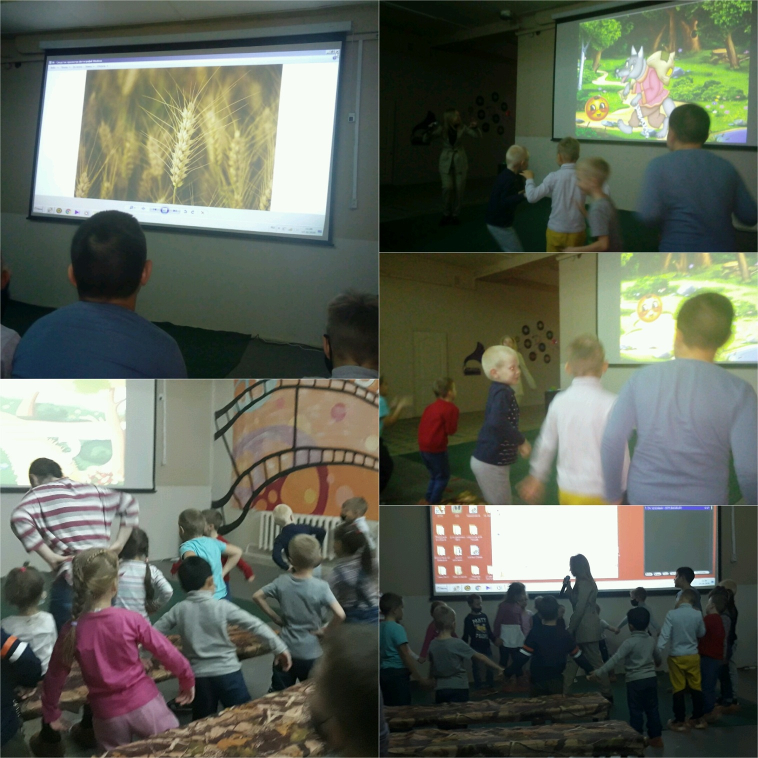
Воспитатель: Черемихина Н.А.

